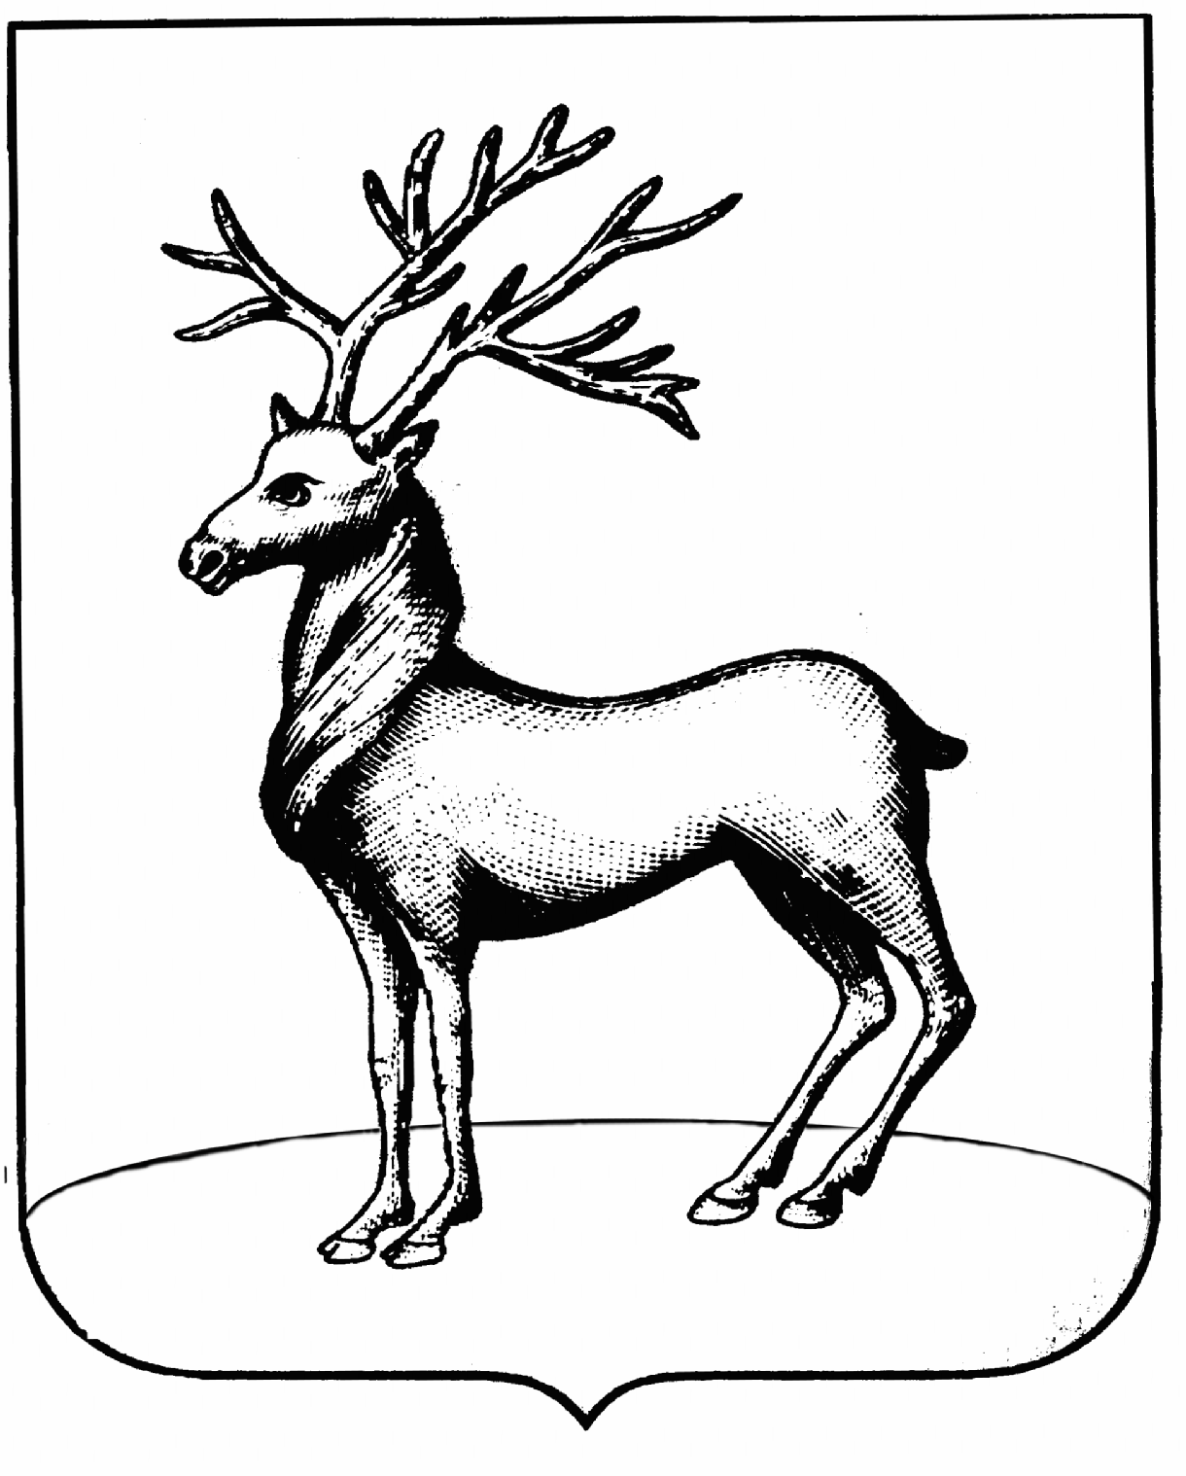
ДУМА
Ростовского муниципального РАЙОНа
Ярославской области

152151, г. Ростов, Советская площадь, д.15
телефон 6-57-54

_____________________№______________________  На №________________от______________________ | Председателю Ярославской  областной Думы  И.В. Осипову

О законодательной инициативе

Уважаемый Илья Владимирович!

В соответствии со статьёй 27 Устава Ярославской области Дума Ростовского муниципального района Ярославской области вносит в Ярославскую областную Думу проект закона Ярославской области «О внесении изменений в статью 6 Закона Ярославской области «Об особенностях оборота земель сельскохозяйственного назначения на территории Ярославской области».

Официальными представителями Думы Ростовского муниципального района при рассмотрении указанного проекта закона в Ярославской областной Думе назначены председатель Думы Ростовского муниципального района Гончаров В.М. и депутат Ярославской областной Думы Мирзоев Т.М.

Приложения:
- Текст законопроекта – на 2 л. в 1 экз.;
- Пояснительная записка – на 1 л. в 1 экз.;
- Финансово-экономическое обоснование – на 1 л. в 1 экз.;
- Перечень законодательных актов Ярославской области, подлежащих признанию утратившими силу, приостановлению, изменению или принятию в связи с принятием данного законопроекта – на 1 л. в 1 экз.;
- Решение Думы Ростовского муниципального района от 30.05.2013 г. № 67 – на 1 л. в 1 экз.

Председатель Думы Ростовского
муниципального района В.М. Гончаров

Романенко Мария Владимировна
8(48536)6-23-43
06.06.2013 г.

